**01/10/2019 – Análise e Projeto de Sistemas**

1. **Faça o diagrama de classes no computador conforme o modelo. Salve o modelo como imagem.**

**Clínica Médica**

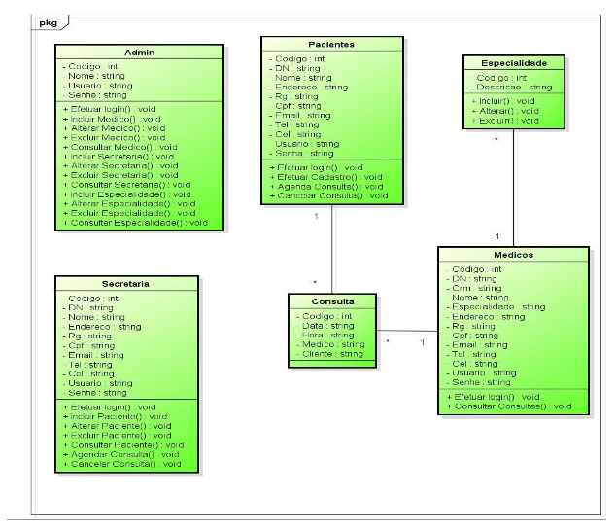

1. **No caderno destaque:** Classes, Atributos, Métodos, Relacionamento e Multiplicidade.
2. Pesquisa individual ou em dupla(PowerPoint). **Diagrama de Sequência.**
   1. O que é?
   2. Simbologia.
   3. Exemplo.